|  |  |  |
| --- | --- | --- |
| Macintosh HD:Users:hoangnguyen:Documents:TDC:fitlog_blue.png | TRƯỜNG CAO ĐẲNG CÔNG NGHỆ THỦ ĐỨC  **Khoa Công Nghệ Thông Tin** | Macintosh HD:Users:hoangnguyen:Documents:TDC:logoTDC_blue.png |
|  |  |  |

**Chuyên đề CMS**

PRJ – REPORT

**BÁO CÁO TẠO THEME TỪ MODULE**

**Nhóm B:**

* **Bùi Hửu Thắng –** 17211TT3157
* **Nguyễn Hải Phúc Khang –** 17211TT3103
* **Võ Thị Hồng Ngà –** 16211TT2457
* **Nguyễn Duy Khánh –** 16211TT2619

**BIÊN BẢN BÁO CÁO**

(Nhóm B)

**1.Thông tin chung:**

|  |  |  |  |  |  |
| --- | --- | --- | --- | --- | --- |
| STT | MSSV | Họ và tên | Vai trò | Email | SĐT |
| 1 | 17211TT3157 | Bùi Hửu Thắng | Nhóm Trưởng | Buihuuthang199gmail.com | 0374908650 |
| 2 | 17211TT3103 | Nguyễn Hải Phúc Khang | Nhóm Phó | kanewtf@gmail.com | 0839039238 |
| 3 | 16211TT2457 | Võ Thị Hồng Ngà | Thành viên | hongngattdpt@gmail.com | 0398873784 |
| 4 | 16211TT2619 | Nguyễn Duy Khánh | Thành viên | khanhnguyen100998@gmail.com | 0334314825 |

Các thành viên có tham dự bao gồm danh sách đính kèm:

***Mục tiêu họp của nhóm:***

1. **Thảo luận, bàn bạc chia câu về thuyết trình.**
2. **Sắp xếp thời gian thực hiện từng công việc để hoàn thành.**
3. **Phân công nhiệm vụ rõ ràng cho từng thành viên trong nhóm.**

Địa điểm: Tại lớp nhóm bàn bạc trao đổi và phân chia công việc cho từng thành viên tìm hiểu và làm báo cáo .

Thời gian bắt đầu và kết thúc:

Thời gian bắt đầu ngày (kể từ ngày nhận được thầy giao) vào buổi tối (tạo nhóm qua Skype, tổ chức làm bài và update nội dung qua GitHub).

**Kết quả buổi họp:**

Các thành viên hiểu được nội dung của từng phần mà mình được giao.

Các thành viên hiểu nhau, đoàn kết hơn.

Phân chia công việc hợp lý.

1. **Nội dung (Backlog)**

* **Tạo Module**
* **Viết Themes từ module**

1. **Tổ chức công việc (Sprint planning):**

- Kiểm tra và tổng hợp nội dung trong suốt quá trình làm báo cáo.

- Cùng nhau thảo luận khi gặp một vấn đề khó khăn.

- Viết file báo cáo phân công công việc.

1. **Vấn Đề gặp phải trong quá trình làm báo cáo**

* Không được copy thẳng nên phải tổng hợp từ nhiều nguồn khác nhau.

1. **Cách giải quyết vấn đề**

* Tìm hiểu các tài liệu có sẵn trên mạng.

CHƯƠNG 5: VIẾT BÁO CÁO NHÚNG MODULE VÀO THEME

1. **Cấu trúc Theme**

* 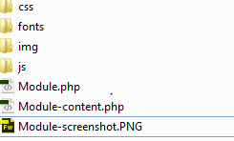Trong một Module gồm có : css, font, imgages, js, screenshot, Module.php, Module-content.php.

Hình : Cấu trúc foder

* Một theme được viết không từ chỉ một Module mà viết từ nhiều Module sau đó được ráp thành.

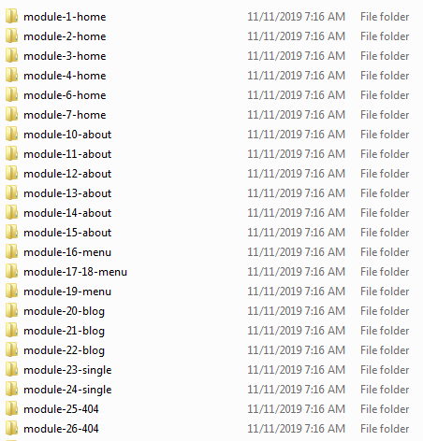

Hình : Module

1. **Nhúng Module vào theme**

* Để nhúng Module vào theme trước tiên ta cần bỏ các thư mục Module-content.php vào trong một thư mục, và dưới đây nhóm mình đặt tên thư mục đó là Module-wp(Trong thư mục này nhóm mình đã đổi tên Module-content.php thành Module-stt.php để dễ dàng nhúng vào theme)

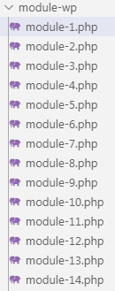

Hình 3 : Thư Mục Module

* Để nhúng vào Module vào theme thì nhóm mình dòng lệnh(Dưới đây nhóm mình thực hiện nhúng nhiều Module vào trong Page Home)

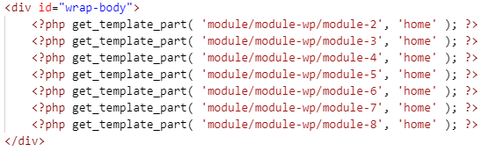

Hình : Get Module

* Sau khi nhúng Module vào Theme ta sẽ có một Theme hoàn chỉnh

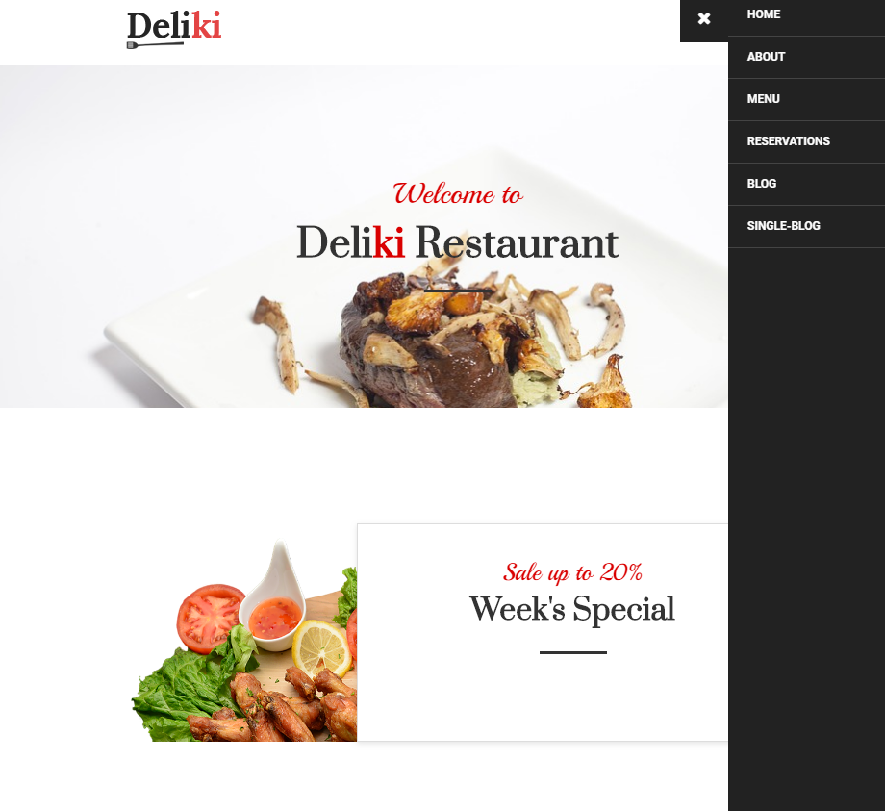

Hình : Theme